# CSMA/CD

载波监听多点接入/碰撞检测，Carrier Sense Multiple Access with Collision Detection

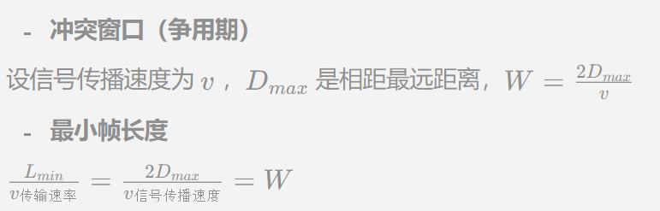

## 二进制指数退避

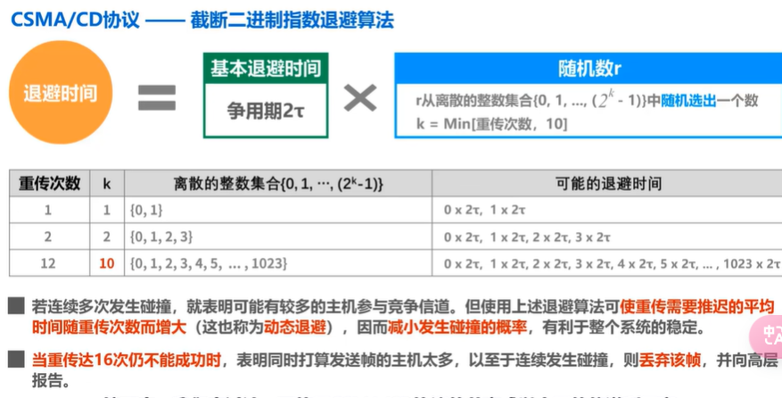

## 题目一

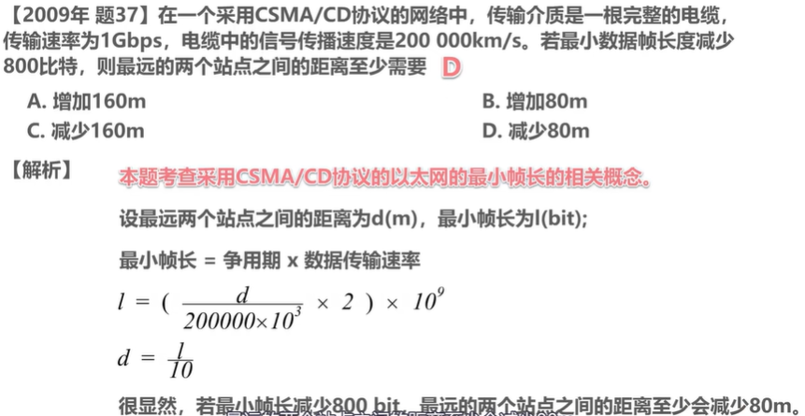

## 题目二

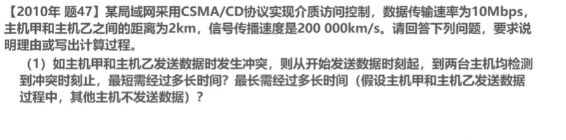

最短情况 ：碰撞发生在中点，一个来回，每次是一半路程，然后乘 2，D/v 即可，答案是 10us

最远就是争用期了，20us